ПРИДЕВИ

Ученик:____________________________________________________________

1. Шта су придеви?__________________________________________________

2. Набврој врсте придева_______________, _______________, ______________.

3. У датом тексту, подвуци придеве и разврстај их у таблици:
Сиви облак је прекрио плаво, прозирно небо. Новембарска киша се спустила на голу земљу. Симина мачка, прескочила је гвоздену ограду, сеоског дворишта. Обучени у вунене јакне и кожне капуте ђаци су пошли у школу.
Описни придеви | Присвојни придеви | Градивни придеви

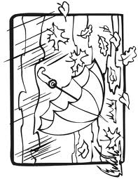
4. Допуни реченице описним придевима:

а) ______________ гранчице су пуцкетале.

б) Дан је освануо под ___________________ маглом.

в) Киша је добовала по ___________________крововима.

г) _________________ лишће је дрхтало на ветру.

5. Од следећих именица изведи придеве:

бреза ________________________ јесен__________________________

брат _________________________ Драган________________________

разред _______________________ Дунав_________________________

6. Уз дате именице напиши градивни придев:

__________________наруквица _____________________ваза

__________________сто _____________________корпа

__________________табла _____________________свећа

7. Које врсте придева уочаваш у народној загонетки:
Беле коке с неба пале наша врата затрпале.
______________________________________________________________

8. Одреди број придева:
придев | род | број
свилена (марама)
топао (чај)
црвена (блуза)
звездане (ноћи)
немирна (деца)
умиљато (јагње)

